1. 拷贝armadillo文件夹下的include文件夹，放置到工程目录下。然后修改VS2012项目属性->配置属性->C/C++->常规->附加包含目录

在附加包含目录中添加include所在地址。

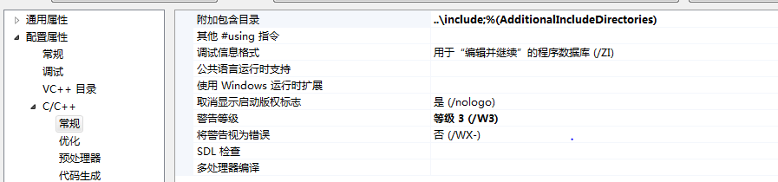

1. 添加lapack和blas库文件，拷贝库文件夹到工程目录下。修改VS2012项目属性->配置属性->连接器->常规->附加库目录

在附加库目录中添加lib包所在的地址



在连接器->输入->附加依赖项中添加库文件。